Información sobre el servicio
- En general, se permitirá como deducción la aportación en efectivo de un individuo a una cuenta de retiro individual (IRA, por sus siglas en inglés) conforme a la Sección 1081.02 del Código.
Clasificación del contribuyente
- Individuos
Procedimientos y documentos referentes al servicio
- Para tener derecho a esta deducción, la IRA deberá estar en un fideicomiso creado u organizado bajo las leyes del Gobierno de Puerto Rico, entre otros requisitos.
- El contribuyente podrá hacer la aportación a su IRA hasta el último día que concede el Código para rendir la planilla, o hasta el término de vencimiento de cualquier prórroga concedida por el Secretario para rendir la misma.
- Deducción aceptable
  - La deducción máxima para un individuo es de $5,000 o el ingreso bruto ajustado por concepto de salarios o de la ganancia atribuible a profesiones u ocupaciones, lo que sea menor.
  - En el caso de contribuyentes casados que rinden planilla conjunta, la aportación no podrá exceder de $10,000 o el ingreso bruto ajustado agregado por concepto de salarios y la ganancia atribuible a profesiones y ocupaciones, lo que sea menor. No obstante, la deducción máxima para cada cónyuge no excederá de $5,000.
  - No se permitirán deducciones para estos fines para un año contributivo en que el contribuyente haya alcanzado 75 años o más de edad al cierre del año contributivo. Además, no se admitirá deducción alguna si el ingreso recibido durante el año es por concepto de pensión o anualidad.
- Evidencia para récord del contribuyente:
  - Formulario 480.7: Declaración Informativa - Cuenta de Retiro Individual.

1,225
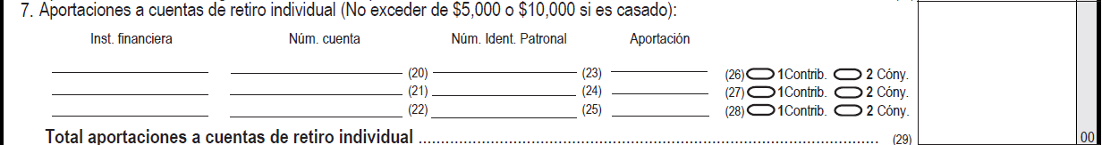
- Esta deducción se reclama en el Anejo A Individuo, Parte I, Línea 7 de la Planilla.
Código, reglamentos o leyes aplicables
- Código de Rentas Internas para un Nuevo Puerto Rico
  - Sección 1033.15 (a) (7)
  - Sección 1081.02
Sellos de Rentas Internas y métodos de pago
- No aplica.
Ubicación y horario de servicio
- Lugar: Sistema de Servicio y Atención al Contribuyente “Hacienda Responde”

- Horario: Lunes a Viernes
8:00 am-4:30 pm

- Teléfono: (787) 620-2323
(787) 721-2020
(787) 722-0216

- Fax: (787) 522-5055 / 5056

- Directorio de Colecturía
- Directorio de Distritos de Cobro
- Directorio de Centros de Servicio
- Contacto del Procurador del Contribuyente
Enlaces relacionados
- Anejo A Individuo: Deducciones Aplicables a Contribuyentes que Sean Individuos
- Portal del Departamento de Hacienda
Preguntas frecuentes
- Al momento de esta revisión no existen preguntas referentes al tema.

